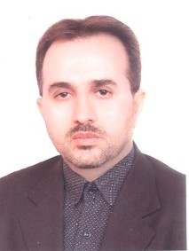

      نام و نام خانوادگی: یونس احمدی

سمت: مدیر کل

       تلفن: 33337599

       ایمیل: head.ilam@ivo.ir

       سابقه کاری:  25 سال

       سطح تحصیلات:  دکتری حرفه ای دامپزشکی

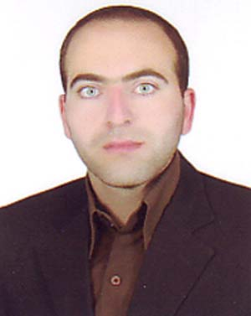

      نام و نام خانوادگی: ایوب دارابی

سمت: معاون توسعه

       تلفن: 33337599

       ایمیل: secr.ilam@ivo.ir

       سابقه کاری:  13 سال

       سطح تحصیلات:  دکترای حرفه ای دامپزشکی

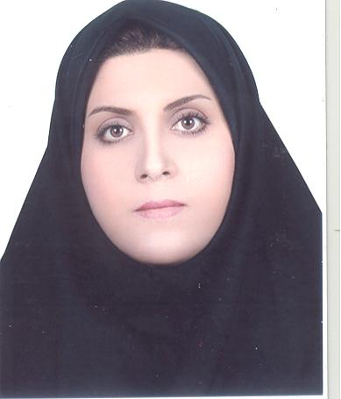

**نام و نام خانوادگی: الهام جم زاده**

**سمت: معاون سلامت**

**تلفن: 33337599**

**ایمیل: secr.ilam@ivo.ir**

**سابقه کاری:  13 سال**

**سطح تحصیلات:  دکترای حرفه ای دامپزشکی**

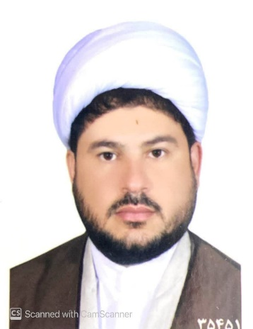

       نام و نام خانوادگی: مسیب صادقی

سمت: مسئول دفتر نمایندگی ولی فقیه

       تلفن: 33337599

       ایمیل: secr.ilam@ivo.ir

       سابقه کاری:  15 سال

       سطح تحصیلات:سطح 4 حوزوی فقه و اصول

       سطح تحصیلات:  کارشناسی ارشد روان شناسی

      نام و نام خانوادگی: فریبا صیدی

سمت: مسئول حراست

       تلفن: 33337599

       ایمیل: he.ilam@ivo.ir

       سابقه کاری:  28 سال

       سطح تحصیلات:  کارشناسی ارشد روان شناسی

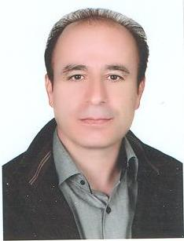

       نام و نام خانوادگی: جعفر پور منصور

سمت: مسئول روابط عمومی

       تلفن: 33337599

       ایمیل: secr.ilam@ivo.ir

       سابقه کاری:  27 سال

       سطح تحصیلات:  کارشناسی تولیدات دامی

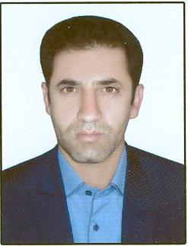

       نام و نام خانوادگی: علیرضا الهی راد

سمت: مسئول حقوقی

       تلفن: 33337599

       ایمیل: secr.ilam@ivo.ir

       سابقه کاری:  16 سال

       سطح تحصیلات:کارشناسی ارشد حقوق جزا و جرم شناسی

سطح تحصیلات:کارشناسی ارشد معارف اسلامی

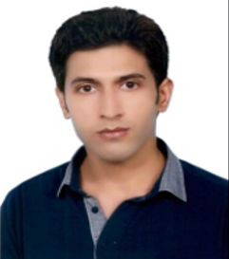

  نام و نام خانوادگی: مسعود موسوی

سمت: رئیس اداره فناوری اطلاعات،ارتباطات وتحول اداری

   تلفن: ۳۳۳۳۷۵۹۹

   ایمیل: [it.ilam@ivo.ir](mailto:itilam@ivo.ir:)

   سابقه کاری:  ۱۶ سال

   سطح تحصیلات : کارشناسی ارشد فناوری اطلاعات

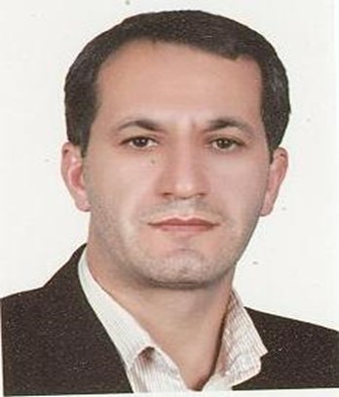

       نام و نام خانوادگی: محبت الله مهدوی

سمت:رئیس اداره امور اداری،رفاه و پشتیبانی

       تلفن: 33337599

       ایمیل: adaf.ilam@ivo.ir

       سابقه کاری:

       سطح تحصیلات:  کارشناسی

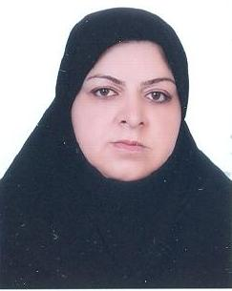

     نام و نام خانوادگی: فریده نجفی منش

سمت: اداره امور مالی

       تلفن: 33337599

       ایمیل: fin.ilam@ivo.ir

       سابقه کاری:  26 سال

       سطح تحصیلات:  کارشناسی ارشد مدیریت

       نام و نام خانوادگی: میرزا حیدری

سمت: رئیس اداره برنامه و بودجه

       تلفن: 33337599

       ایمیل: secr.ilam@ivo.ir

       سابقه کاری:  31 سال

       سطح تحصیلات:  کارشناسی مدیریت

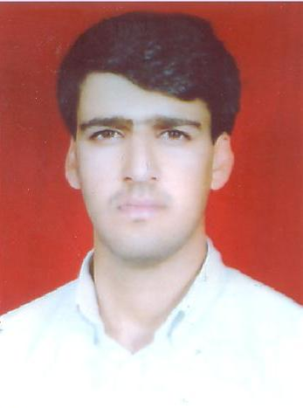

      نام و نام خانوادگی: حسین ملکی

سمت: رئیس اداره بهداشت ومدیریت بیماریهای دامی

       تلفن: 33337599

       ایمیل: secr.ilam@ivo.ir

       سابقه کاری:  25 سال

       سطح تحصیلات:  دکترای حرفه ای دامپزشکی

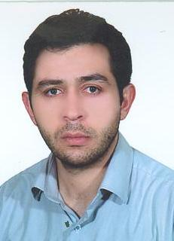

      نام و نام خانوادگی: محمد حسین ابراهیم پور

سمت:رئیس اداره نظارت بر بهداشت عمومی و مواد غذایی

       تلفن: 33337599

       ایمیل: health.ilam@ivo.ir

       سابقه کاری:  18 سال

       سطح تحصیلات:  دکترای تخصصی انگل شناسی

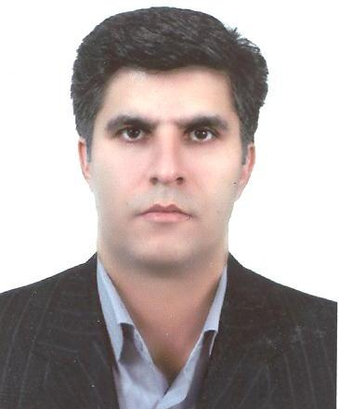

   نام و نام خانوادگی: شهرام باسامی

سمت: رئیس اداره مبارزه با بیماریهای طیور،زنبورعسل،کرم ابریشم و آبزیان

     تلفن: 33337599

     ایمیل: secr.ilam@ivo.ir

     سابقه کاری:  28 سال

     سطح تحصیلات:  دکترای حرفه ای دامپزشکی

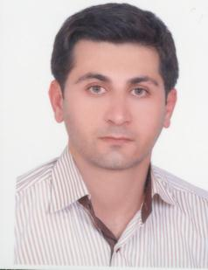

      نام و نام خانوادگی: روح الله یوسفوند

سمت: رئیس اداره تشخیص و درمان

       تلفن: 33337599

       ایمیل: secr.ilam@ivo.ir

       سابقه کاری:  16 سال

       سطح تحصیلات:  دکترای حرفه ای دامپزشکی

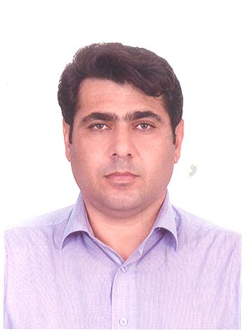

       نام و نام خانوادگی: عظیم پیرانی

سمت : رئیس اداره قرنطینه و امنیت زیستی

       تلفن: 33337599

       ایمیل: secr.ilam@ivo.ir

       سابقه کاری:  16 سال

       سطح تحصیلات:  دکترای حرفه ای دامپزشکی

       نام و نام خانوادگی: مصطفی ویسی

سمت: رئیس اداره دامپزشکی شهرستان ایوان

       تلفن:33230074ا

  سابقه کاری:21 سال

       سطح تحصیلات:  دکترای حرفه ای دامپزشکی

       نام و نام خانوادگی: عسگر درویشی

سمت: رئیس اداره دامپزشکی شهرستان آبدانان

       تلفن: 33622900

       ایمیل: abdanan@ivo.ir

       سابقه کاری:  26 سال

       سطح تحصیلات: دکترای حرفه ای دامپزشکی

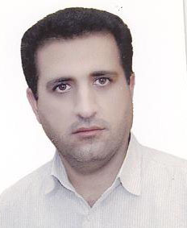

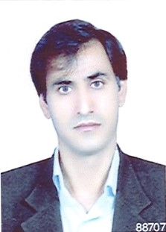

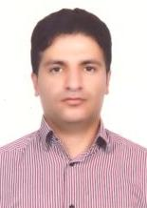

       نام و نام خانوادگی: علی اکبر بگ محمدی

سمت: رئیس اداره دامپزشکی شهرستان ایلام

       تلفن: 32823794

       ایمیل: ilam.ivo.ir

       سابقه کاری:  16 سال

       سطح تحصیلات:  دکترای حرفه ای دامپزشکی

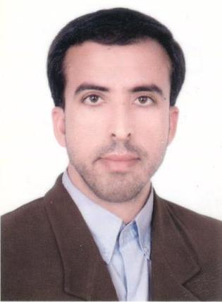

       نام و نام خانوادگی: بهمن محمدی

سمت: رئیس اداره دامپزشکی شهرستان بدره

       تلفن: 35722509

       ایمیل: badre.ilam@ivo.ir

       سابقه کاری:  22 سال

       سطح تحصیلات:  کارشناسی ارشد انگل

نام و نام خانوادگی: سعید خانی

سمت: رئیس اداره دامپزشکی شهرستان چوار

       تلفن: 32723106

       ایمیل: chavar@ivo.ir

       سابقه کاری:  5 سال

       سطح تحصیلات:  دکترای حرفه ای دامپزشکی

       نام و نام خانوادگی: محبت الله مهدوی

سمت:رئیس اداره امور اداری،رفاه و پشتیبانی

       تلفن: 33337599

       ایمیل: adaf.ilam@ivo.ir

       سابقه کاری:

       سطح تحصیلات:  کارشناسی

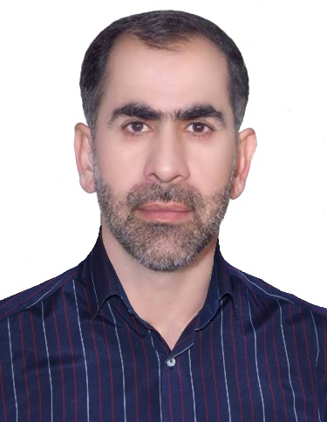

       نام و نام خانوادگی: اکبر مهدوی نیا

سمت: رئیس اداره دامپزشکی شهرستان چوار

       تلفن: 34224655

       ایمیل: shirvan@ivo.ir

       سابقه کاری:  9 سال

       سطح تحصیلات:  دکترای حرفه ای دامپزشکی

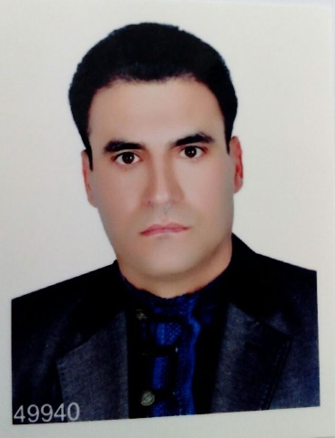

       نام و نام خانوادگی: سید امین موسوی

سمت: رئیس اداره دامپزشکی شهرستان سیروان

       تلفن: 34723236

       ایمیل: sirvan.ilam@ivo.ir

       سابقه کاری:  11 سال

       سطح تحصیلات:فوق دیپلم دامپزشکی

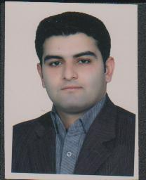

       نام و نام خانوادگی: سجاد بانوی

سمت: رئیس اداره دامپزشکی شهرستان دره شهر

       تلفن: 35223094

       ایمیل: darehshahr.ivo.ir

       سابقه کاری:  7 سال

       سطح تحصیلات: دکترای حرفه ای دامپزشکی

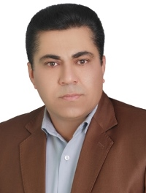

       نام و نام خانوادگی: روح الله کرمی

سمت: رئیس اداره دامپزشکی شهرستان دهلران

       تلفن: 33722769

       ایمیل: dehloran@ivo.ir

       سابقه کاری:  17 سال

       سطح تحصیلات:  کارشناسی مدیریت

      نام و نام خانوادگی: قدرت آزادفر

سمت: رئیس اداره دامپزشکی شهرستان ملکشاهی

       تلفن: 33337599

       ایمیل: malekshahi.ilam@ivo.ir

       سابقه کاری:  16 سال

       سطح تحصیلات:  کارشناسی ارشد بافت

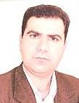

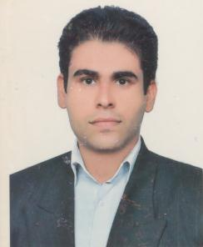

        نام و نام خانوادگی: عمار رستمی فر

سمت: رئیس اداره دامپزشکی شهرستان مهران

       تلفن: 33337599

       ایمیل: mehran@ivo.ir

       سابقه کاری: 15 سال

       سطح تحصیلات:  کارشناسی آزمایشگاه  دامپزشکی



       نام و نام خانوادگی: جلال ناصری

سمت: رئیس اداره دامپزشکی شهرستان هلیلان

       تلفن: 34343239

       ایمیل: holilan@ivo.ir

       سابقه کاری:  15 سال

       سطح تحصیلات: کارشناسی ارشد باکتری